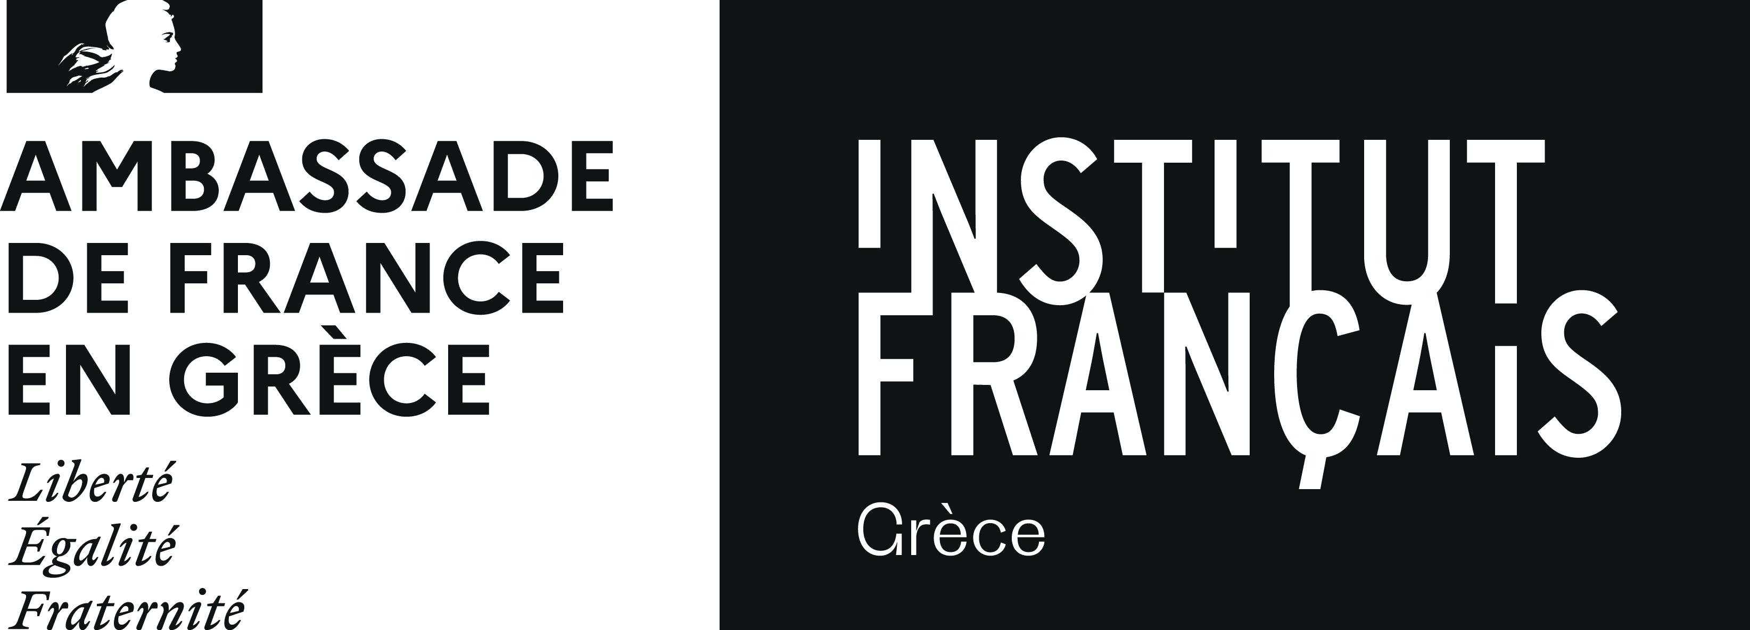
______________________________________________________________________________________

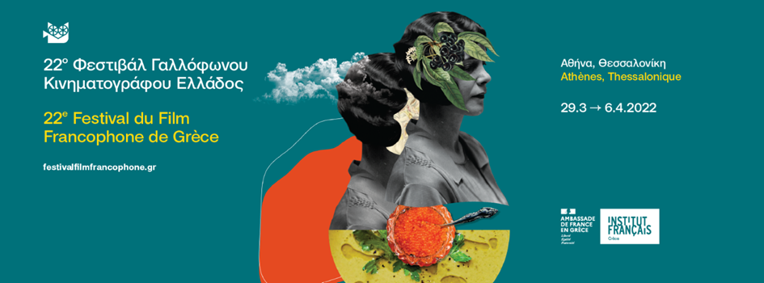

CÉRÉMONIE DE CLOTURE ET REMISE DES PRIX
La remise des prix du Public et du Jury du 22e Festival du film francophone de Grèce s’est tenue mercredi 6 avril 2022, au cinéma Danaos.

Les acteurs Alkistis Poulopoulou et Polydoros Voyatzis ont animé la cérémonie de clôture qui s’est déroulée en présence de nombreux ambassadeurs et personnalités du monde artistique

Prix du Jury 2022
Le jury composé d’Emmanuelle Béart, Elis Kis, Gianna Sarri, Thanos Anastopoulos et Lefteris Haritos, a décerné à l’unanimité le prix du Jury à Ouistreham, réalisé par Emmanuel Carrère.
(trailer du film : https://www.youtube.com/watch?v=XiK7Qe6rnXw )

L’actrice française Emmanuelle Béart, invitée d’honneur du festival et Présidente du Jury, a remis le prix au représentant de Spentzos Films, société de distribution du film en Grèce.
Au nom du jury, elle a expliqué le choix de celui-ci : « Nous avons choisi de décerner le prix à ce film, car il s’agit d’un récit fait d’humanité qui embrasse de façon frontale la réalité de ces femmes invisibles interprétées de façon magnifique par des acteurs non professionnels aux côtés de Juliette Binoche. Qui nous place entre deux mondes, celui de l’écrivain journaliste et la réalité de ces travailleuses précaires de ménage de ferry, sans jamais sombrer dans le misérabilisme. Il nous transmet la solidarité et la complicité qui prédomine le rapport humain. ».

Le prix du Jury est doté par Nova, qui soutien en tant que partenaire de communication la promotion du film primé lors de sa sortie en salles de Grèce.

Mme Kiki Sylvestriadou, Directrice générale de Nova Media, a déclaré que « Le soutien au Festival du film francophone s’inscrit dans l’action de notre entreprise et la promotion du cinéma européen constitue pour nous un choix stratégique. Nous restons aux côtés de tous ceux qui oeuvrent pour la diffusion de la culture et du cinéma à travers des productions de qualité. À l’occasion du Festival et tout au long du mois d’avril, les chaines Novacinema consacrent la zone « Cinéma du monde » au cinéma français, pluriel et pariculièrement apprécié, en proposant une sélection de films français ».

Prix du Public Fischer 2022
Le prix du Public a été attribué au film À plein temps d’Eric Gravel.
(trailer du film : https://www.youtube.com/watch?v=nY8tQ_J2QTE)

Le Directeur marketing de Fischer, monsieur Alexandros Mpaltatzis a dévoilé le lauréat et a remis le prix au représentant de Cinobo, distributeur du film en Grèce.

Le prix du Public est attribué en fonction du vote des spectateurs à l’issue des projections des films de la section Compétition. Le prix du Public, doté par la bière Fischer, est attribué au distributeur du film primé et destiné à la promotion du film lors de sa sortie en salles.

Monsieur Alexandros Mpaltatzis a déclaré que « Ce 22e Festival du film francophone qui s’achève à Athènes, nous a fait voyager à travers ses choix artitsiques et créatifs. Après deux années loin des salles, nous nous retrouvons ici pour honnorer pour la 12e année à travers les Prix du Public Fischer, le choix des cinéphiles qui ont exprimé par leur vote leur préférence pour un film. Cette 22e édition du Festival du film francophone a rapproché des cultures différentes et des artistes aux points de vue divergents, nous permettant ainsi de mieux appréhender la complexité de l’art. Le cinéma constitue un point de référence de la marque Fischer, au service fidèle de l’expression des choix du public !
L’enthousiasme avec lequel le public choisit ses films préférés, est un honneur pour la tradition du prix du Public Fischer. Nous félicitons les créateurs du film, l’Ambassade de France, l’Institut français et tous ceux qui ont participé au Festival. A la prochaine alors, et santé » !

Les deux prix sont conçus et offerts par la Maison ZOLOTAS

La remise des prix a été suivie de la projection en avant-première du film Illusions perdues de Xavier Giannoli.

ILLUSIONS PERDUES— ΧΑΜΕΝΕΣ ΨΕΥΔΑΙΣΘΗΣΕΙΣ
Γαλλία | France, 2021

ΣΚΗΝΟΘΕΣIΑ | RÉALISATION : Xavier Giannoli
ΣΕΝΑΡΙΟ | SCÉNARIO : Xavier Giannoli
HΘΟΠΟΙΟΙ | AVEC : Benjamin Voisin, Cécile de France, Vincent Lacoste, Xavier Dolan, Jeanne Balibar, Gérard Depardieu
ΠΑΡΑΓΩΓΗ | PRODUCTION : France 3 Cinéma, Pictanovo, Gabriel inc.
ΔΙΑΝΟΜΗ ΣΤΗΝ ΕΛΛΑΔΑ | DISTRIBUTION POUR LA GRÈCE : Spentzos Films
ΕΓΧΡΩΜΟ | COULEUR : DCP, 149’

César 2022 — 7 prix — Meilleur film — Meilleur espoir masculin (Benjamin Voisin) — Meilleur acteur dans un second rôle (Vincent Lacoste) — Meilleure adaptation — Meilleure photographie — Meilleurs costumes — Meilleurs décors

Lucien, jeune poète inconnu, désire se forger un destin. Il quitte sa province natale pour tenter sa chance à Paris au bras de sa protectrice. Bientôt livré à lui-même, il découvre un monde voué à la loi du profit et des faux-semblants. Une comédie humaine où tout s'achète et se vend, la littérature comme la presse, la politique comme les sentiments, les réputations comme les âmes. Il va aimer, souffrir, et survivre à ses illusions…

LE 22e FESTIVAL DU FILM FRANCOPHONE DE GRÈCE

DU 29 MARS AU 6 AVRIL 2022 À ATHÈNES ET THESSALONIQUE

EST CO-ORGANISÉ PAR L’INSTITUT FRANÇAIS DE GRÈCE,
LE FESTIVAL INTERNATIONAL DU FILM DE THESSALONIQUE ET
LE FESTIVAL INTERNATIONAL DU FILM D’ATHÈNES – NYCHTES PREMIERAS
EN PARTENARIAT AVEC LES AMBASSADES DE FRANCE, DE BELGIQUE, DU CANADA, DU LUXEMBOURG, DE SUISSE ET DE TUNISIE EN GRÈCE

